Tarea ° 1 LCAT

* 1. Número algebraico= Es cualquier número que sea solución de una ecuación algebraica
  2. Número irracional= Son números reales que no se pueden expresar en forma de fracción porque desconocemos el numerador y el denominador
  3. Números complejos= Es la combinación de números reales e imaginarios

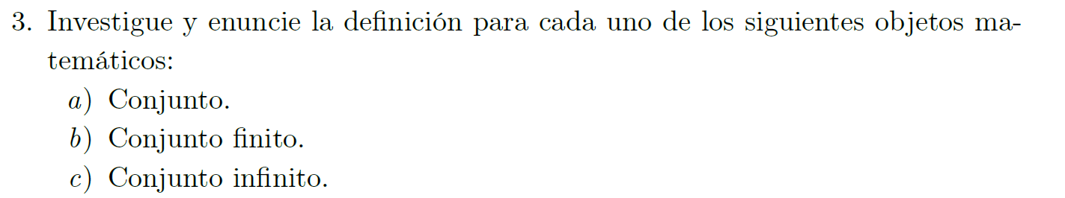

* 1. Conjunto= Agrupación de elementos con características comunes
  2. Conjunto finito= Un conjunto finito es cuando la cantidad de elementos en un conjunto es contable
  3. Conjunto infinito= Es un tipo de conjunto, donde la cantidad de elementos es incontable, ya que sin importar que tan grande sea, siempre se puede encontrar más elementos

* 1. Función parcial= Es una función que asocia a cada uno de les elementos de un conjunto, con máximo un elemento de otro conjunto, algunos elementos pueden quedar sin ser asociados
  2. Función total= Es una función donde todos los elementos de un conjunto, se le asocia un elemento de otro conjunto
  3. Función inyectiva= Es una función donde todos los elementos de un conjunto se asocian con un y solo un elemento de otro conjunto, es decir no hay 2 elementos que se asocien al mismo de otro conjunto
  4. Función sobreyectiva= Es una función donde a los elementos de un conjunto le corresponden al menos uno de otro conjunto
  5. Función biyectiva= Es una función que es sobreyectiva e inyectiva al mismo tiempo

* 1. Relación binaria= Es una lista de pares ordenados obtenidos del producto cartesiano entre 2 conjuntos
  2. Relación binaria reflexiva= Es una relación donde todo elemento de un conjunto, está relacionado consigo mismo
  3. Relación binaria irreflexiva= Esto sucede cuando ningún elemento de un conjunto está relacionado consigo mismo
  4. Relación binaria simétrica= Esta relación pasa cuando un elemento está relacionado con otro mediante la misma relación y este también se relaciona con el otro mediante la relación
  5. Relación binaria antisimétrica= Cuando un elemento esté relacionado con otro mediante la relación, pero este, no esta relacionado con el anterior mediante la relación
  6. Relación binaria asimétrica= Es lo mismo que la antisimétrica

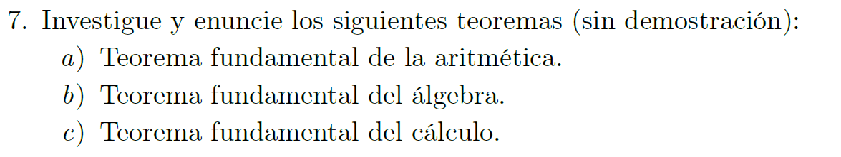

* 1. Teorema fundamental de la aritmética= Dice que todo número natural mayor de uno puede expresarse como producto de números primos
  2. Teorema fundamental del álgebra= Dicta que todo polinomio de grado mayor que cero, tiene una raíz
  3. Teorema fundamental del cálculo= Afirma que la derivación y la integración son operaciones inversas

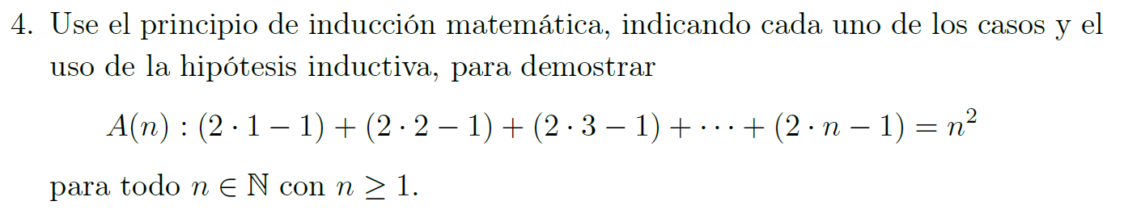

A(n) = ( 2 x 1 - 1 ) + ( 2 x 2 - 1 ) + ( 2 x 3 - 1 ) + … + ( 2 x n - 1 ) = n2

Primero el caso base=

A (0) = ( 2 x 1 - 1 )

12 = ( 2 – 1 )

1 = 1

Caso inductivo

hipótesis inductiva = A(n) = ( 2 x 1 - 1 ) + ( 2 x 2 - 1 ) + ( 2 x 3 - 1 ) + … + ( 2 x n - 1 ) = n2

A demostrar A(n+1) = ( 2 x 1 - 1 ) + ( 2 x 2 - 1 ) + ( 2 x 3 - 1 ) + … + ( 2 x n - 1 ) + ( 2 x n + 1 - 1 )= (n+1)2

A (n) +2n = ( n + 1 )2

n2 + 2n + 1 = ( n + 1 )2 Es completar el cuadrado

(n + 1) 2= ( n + 1 )2

Así queda demostrada la propiedad

C(n) = 8 + 13 + 18 + 23 + … + (3 + 5n) =

Primero el caso base

C(0) = 8

= 8

Caso inductivo

Hipótesis inductiva = C(n) = 8 + 13 + 18 + 23 + … + (3 + 5n) =

A demostrar C(n+1)= 8 + 13 + 18 + 23 + … + (3 + 5n) + ( 3 + 5(n + 1)) =

C(n) + 3 + 5(n + 1) =

+ 3 + 5(n + 1) =

+ 8 + 5n =

=

=

= Es un trinomio cuadrado perfecto

=

Así queda demostrada la propiedad, en el caso de que n sea igual a 0, el caso base no funcionaría, ya que no daría 8, sino 0

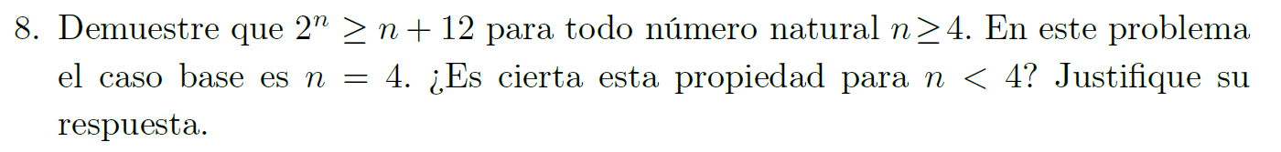

Primero caso base

M(4) ≥ 4 + 12

16 ≥ 16

Caso inductivo

hipótesis inductiva = 2n ≥ n + 12

A demostrar M(n + 1) = 2n + 1 ≥ (n + 1) + 12

2n + 1 ≥ n + 13

Construir n + 1

2 x 2n ≥ 2(n + 12)

2n + 1 ≥ 2n + 24 > n + 13

2n + 1 ≥ n + 13

Así queda demostrada la propiedad, la misma no se cumple para n menores a 4, ya que al reemplazar por ejemplo 3 en la propiedad, daría que 8 ≥ 14, cosa que no es cierta y contra argumenta la propiedad

D(n) = (1 + 2 + … + n)2 = 13 + 23 + … + n3.

Primero el caso base

D(1) = 13

12 = 13

1 = 1

Caso inductivo

(1 + 2 + … + n )2 = Teniendo en cuenta el ejercicio ya demostrado en clase

Hipótesis inductiva = 13 + 23 + … + n3 =

Se quiere demostrar 13 + 23 + … + n3 + (n + 1)3 =

+ (n + 1)3 =

+ (n + 1)3 =

=

=

=

=

=

=

Así queda demostrado

M(n) = (1 -)(1 -)…(1 - ) =

Primero el caso base

M(0) =

1 - =

1 - =

=

Caso inductivo

Hipótesis inductiva = (1 -)(1 -)…(1 - ) =

Se quiere demostrar

M(n + 1)= (1 -)(1 -)…(1 - ) (1 - ) =

M(n) x (1 – ) =

(1 -)(1 -)…(1 - ) (1 – ) =

) (1 – ) =

) ( )=

=

=

=

=

=

Así queda demostrada la propiedad

Primero el caso base

ar0 =

a = a

Caso inductivo

Hipótesis inductiva = ar0 + ar1 + … + arn =

Se quiere demostrar

A(n + 1) = ar0 + ar1 + … + arn + 1 =

A(n) + arn + 1 =

=

=

=

=

=

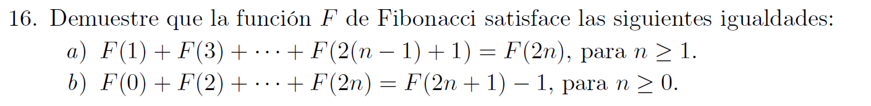

1. F(1) + F(3) + … + F(2(n - 1) + 1) = F(2n), para n ≥ 1

Primero el caso base

M(1) = F(2)

F(1) = F(2 – 1) + F(2 – 2)

F(1) = F(1) + F(0)

1 = 1 + 0

1 = 1

Caso inductivo

Hipótesis inductiva = F(1) + F(3) + … + F(2(n - 1) + 1) = F(2n)

Se quiere demostrar

M(n + 1) = F(1) + F(3) + … + F(2(n - 1) + 1) + F(2((n + 1 - 1)) + 1) = F(2(n + 1))

M(n) + F(2((n + 1 - 1)) + 1)= F(2(n + 1))

F(2n) + F(2((n + 1 - 1)) + 1) = F(2n + 2)

F(2n) + F(2n + 1) = F(2n + 2) Esto es cierto por definición de Fibonacci

1. F(0) + F(2) + … + F(2n) = F(2n + 1) – 1 , para n ≥ 0

Primero el caso base

M(0) = F(1) – 1

F(0) = 1 – 1

0 = 1 – 1

0 = 0

Caso inductivo

Hipótesis inductiva = F(0) + F(2) + … + F(2n) = F(2n + 1) – 1

Se quiere demostrar

M(n + 1) = F(0) + F(2) + … + F(2(n + 1)) = F(2(n + 1) + 1) – 1

M(n) + F(2(n + 1))= F(2n + 3) – 1

F(2n + 1) – 1 + F(2n + 2) = F(2n + 3) – 1

Primero el caso base

1 =

1 =

1 =

Caso inductivo

Hipótesis inductiva = n =

Se quiere demostrar

n+1 =

Definición de (n + 1)

n+1 = n

Demostración

n+1 =

n+1 =

Así queda demostrada la propiedad

2n < n! = M(n)

Primero el caso base

M(4)= 24 < 4!

16 < 24 Este es el mínimo m que satisface la desigualdad

Caso inductivo

Hipótesis inductiva = 2n < n!

2n+1 < (n + 1)! > 2(n!)

2n+1 < 2(n ∙ (n – 1)!) < (n + 1)!

2n+1 < 2(n ∙ (n – 1)!)

Construir la definición de (n + 1)

2n ∙ 2 < 2(n!)

2n+1 < 2(n!)

2n+1 < 2(n ∙ (n-1)!)

(4 + 7)n – 4n = 7n

11n+1 – (11 – 7)n + 1 = 7n

11n+1 – 4n + 1 = (4 + 7)n + 1 – 4n + 1

11n+1 – 4n + 1 = (4 + 7)n∙ (4 + 7) – 4n ∙ 4

11n+1 – 4n + 1 = (4 + 7)n∙ 7 + (4 + 7)n – 4n ∙ 4 ∙ 4

11n+1 – 4n + 1 = (4 + 7)n∙ 7 + 4((4 + 7)n - 4n)

11n+1 – 4n + 1 = (4 + 7)n∙ 7 + 4(7n)

11n+1 – 4n + 1 = 7 ∙ (11n + 4n)= 7p



xn – 1 divisible por x-1

Demostración del caso base n = 2, x=2

22-1 es divisible por 2-1

3 es divisible por 1

Demostración de n = 3, x=3

33 -1 es divisible por 3-1

26 es divisible por 2

Caso hipotético n=k

Xk-1 divisible por x-1

Demostrar n=k+1

xk+1-1

xx+1+x-x-1

xk+1+x-x-1

x(xk-1)-(1-x)

xk – 1 es divisible por x-1 -> x(xk – 1) es divisible por x-1

1 – x es divisible por x-1

Xk-1 es divisible por x-1

Queda demostrado para n=k+1



M(n)=n4-n divisible por n

M(n)=S(n) divisible por n

Definición

S(n) = n4 -n

S(n) =n(n - 1)(n2 +n+1)

Demostramos el caso base n = 1

(1)4-1=0

0 es divisible por 4

Suponemos M(n)

M(n)=n4-n

n(n - 1)(n2 +n+1) divisible por 4

Demostramos M(n+1)

M(n+1)=S(n+1)

(n+1)4-(n+1)

(n4 + 4n3 + 6n2 + 4n +1) - (n+1)

n(n - 1)(n2 +n+1)

n(n-1)(n2+n+1) divisible por 4 → n4 +n es divisible por 4

1. cabcba axioma
2. cbaca r3 en 1
3. caca r3 en 2
4. aca r3 en 3
5. cac r1 en 4
6. ca r3 en 5
7. a r3 en 6
8. c r1 en 7
9. vacío r3 en 8

1. abccba axioma
2. cbabab r1 en 1
3. babca r3 en 2
4. caabba r2 en 3
5. bbaca r3 en 4
6. caabba r2 en 5
7. se repite el proceso

Definiciones

P(x) = # de I en x

P(y) = # de I en y

P(z) = # de I en z

Q(Φ) = P(x) + P(y) = P(z)

* 1. Supongamos que Q(I + I = I), es decir P(x) + P(y) = P(z), como P(x) =1, P(y)= 1 y P(z)=1, 1 + 1 ≠ 1, por lo tanto, este no es un teorema de ADD
  2. Supongamos que Q(II + I = IIII), es decir P(x) + P(y) = P(z), como P(x) =2, P(y)= 1 y P(z)=4, 2 + 1 ≠ 4, por lo tanto, este no es un teorema de ADD
  3. Supongamos que Q(I + II = IIII), es decir P(x) + P(y) = P(z), como P(x) =1, P(y)= 2 y P(z)=4, 1 + 2 ≠ 4, por lo tanto, este no es un teorema de ADD

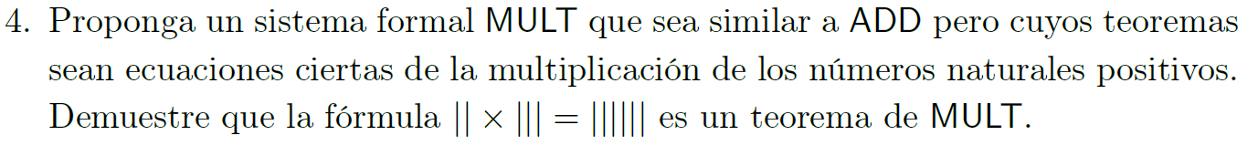

Símbolos

∑ = {I, x, =}

Fórmulas

x + y = z

Donde x, y, z son secuencias no vacías y finitas de I

Axioma

I x I = I

Reglas de inferencia

R1 R2

1. ( ) Axioma
2. ( ( ) ) Add en 1
3. ( ( ( ) ) ) Add en 2
4. ( ( ( ) ) ) ( ( ( ) ) ) Double en 3
5. ( ( ( ) ) ) ( ( ) ) Omit en 4
6. ( ( ) ) ( ) Omit en 5
7. ( ( ( ) ) ( ) ) Add en 6

( ( ( ) ) ( ) )ꟶ Es teorema

1. ( ) Axioma
2. ( ( ) ) Add en 2
3. ( ( ) ) ( ( ) ) Double en 2
4. ( ( ) ) ( ( ) ) ( ( ) ) ( ( ) ) Double en 3
5. ( ( ) ) ( ) ( ) ( ) Omit en 4

( ( ) ) ( ) ( ) ( ) ꟶ Es teorema

1. ( ) Axioma
2. ( ) ( ) Double en 1
3. ( ( ) ( ) ) Add en 2
4. ( ( ) ( ) ) ( ( ) ( ) ) Double en 3
5. ( ( ) ( ) ) ( ) Omit en 4
6. ( ( ) ( ) ) ( ) ( ( ) ( ) ) ( ) Double en 5
7. ( ) ( ( ) ( ) ) ( ) Omit en 6

( ) ( ( ) ( ) ) ( ) ꟶ Es teorema

Definiciones

N(Φ) = # de ( izquierdos

P(Ⴔ) = # de ) derechos

Q(Φ) = N(Φ) = N(Ⴔ)

Primero el caso base (axioma)

Supongamos que Q( () ), es decir N(Φ)= P(Ⴔ)

N( () ) = 1 y P (()) = 1, 1 = 1, así que Q( () )

Casos inductivos

* Add

Supongamos que Q(Φ), es decir N(Φ) = P(Φ)

Como N( (Φ) ) = N(Φ) +1

N( Φ ) + 1 = P(Φ) + 1

N( (Φ) ) = P( (Φ) )

* Double

Supongamos que Q(Φ), es decir N(Φ) = P(Φ)

Como N( ΦΦ ) = 2N(Φ)

2N(Φ) = 2P(Φ)

N( ΦΦ ) = P( ΦΦ )

* Omit

Supongamos que Q(Φ () Ⴔ), es decir N (Φ () Ⴔ) = P(Φ () Ⴔ)

Como N( ΦႴ ) - 1= N(Φ () Ⴔ)

N(ΦႴ) – 1 = P(ΦႴ) - 1

N( Φ () Ⴔ) = P( Φ () Ⴔ )

No todos los teoremas de PR’ son teoremas de PR, porque no tendrían la misma cantidad de paréntesis izquierdos y derechos, y al revés tampoco, ya que no se pueden meter paréntesis izquierdos en medio de derechos ya que no está la regla de double

N(Φ) = # de I en Φ

Q(Φ) = N(Φ) = 2k

Primero el caso base

Se quiere demostrar que Q(II) = 2k

Cómo N(II) = 2, 2 es par, así que Q(II)

Caso inductivo

* Pile

Supongamos que Q(Φ), es decir, N(Φ) = 2k

Como N(ΦII) = N(Φ) + 2

N(ΦII) = 2k + 2

N(ΦII) = 2(k + 1)

N(ΦII) = 2m m = k + 1

Si cualquier teorema de EVEN, tiene una cantidad par de palotes, todas las fórmulas con una cantidad par de palotes, es teorema de EVEN

Sistema formal ODD

Símbolos

∑ = {I, Φ, Ⴔ}

Axioma

I

Regla de inferencia

Imp

Even es decidible porque es demostrable mediante el uso de axiomas e hipótesis, y al ser demostrable, lo convierte en algo que puede ser falso o verdadero.

* cc axioma
* cccc add c
* bccccb add b
* abccccba add a
* c axioma
* ccc add c
* bcccb add b
* abcccba add a

Definiciones

P(Φ) = orden de letras a la derecha

N(Φ) = orden de letras a la izquierda

Q(Φ) = P(Φ) = N(Φ)

Casos inductivos

* Add a

Supongamos que Q(Φ), es decir P(Φ) = N(Φ)

Como P(aΦa) = P(Φ) + 1

P(aΦa) = N(Φ) + 1

P(aΦa) = N(aΦa)

* Add b

Supongamos que Q(Φ), es decir P(Φ) = N(Φ)

Como P(bΦb) = P(Φ) + 1

P(bΦb) = N(Φ) + 1

P(bΦb) = N(bΦb)

* Add c

Supongamos que Q(Φ), es decir P(Φ) = N(Φ)

Como P(cΦc) = P(Φ) + 1

P(cΦc) = N(Φ) + 1

P(cΦc) = N(cΦc)

Demostración de los símbolos

Supongamos que Q(a), es decir P(a) = N(a)

P(a) = 0 y N(a) = 0, 0 = 0, así que es teorema de PAL

Supongamos que Q(a), es decir P(b) = N(b)

P(b) = 0 y N(b) = 0, 0 = 0, así que es teorema de PAL

Supongamos que Q(a), es decir P(c) = N(c)

P(c)= 0 y N(c) = 0, 0 = 0, así que es teorema de PAL

1. ○ axioma
2. ○○ R3 en 1
3. ○○○ R3 en 2
4. ○○○○ R3 en 3

○○○○ꟶ Es teorema

1. ○ axioma
2. ●● R4 en 1
3. ○●● R2 en 2
4. ○○●● R3 en 3
5. ○○●○● R2 en 4

○○●○●ꟶ Es teorema

1. ○ axioma
2. ●● R4 en 1
3. ○●● R2 en 2
4. ●●●● R4 en 3
5. ○●●●● R2 en 4
6. ○○○●●●● R3 en 5
7. ○○○●●○●○● R2 en 6

○○○●●○●○●ꟶ Es teorema

Demostración

N(Φ) = # de bolitas ● en Φ

Q(Φ) = N(Φ) = 2k

Primero el caso base

Q(0) = 2k

Como N(0) = 0, 0 es par, así Q(0)

Casos inductivos

* R1

Supongamos que Q(Φ), es decir, N(Φ●Ⴔ)= 2k

Cómo N(Φ●○Ⴔ) = N(Φ●Ⴔ)

N(Φ●Ⴔ) = 2k

* R2

Supongamos que Q(Φ), es decir, N(Φ●Ⴔ)= 2k

Cómo N(Φ○●Ⴔ) = N(Φ●Ⴔ)

N(Φ●Ⴔ) = 2k

* R3

Supongamos que Q(Φ), es decir, N(Φ○Ⴔ)= 2k o N(ΦႴ)=2k

Cómo N(Φ○○Ⴔ) = N(ΦႴ)

N(ΦႴ) = 2k

* R4

Supongamos que Q(Φ), es decir, N(Φ○Ⴔ)= 2k o N(ΦႴ)=2k

Cómo N(Φ●●Ⴔ) = N(ΦႴ) + 2

N(ΦႴ) + 2= 2k + 2

N(ΦႴ) + 2= 2k + 2 = 2(k + 1) = 2m

m= k + 1